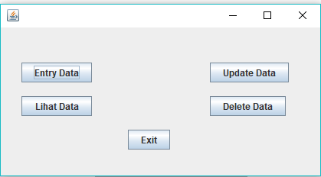

Tampilan Menu Utama.

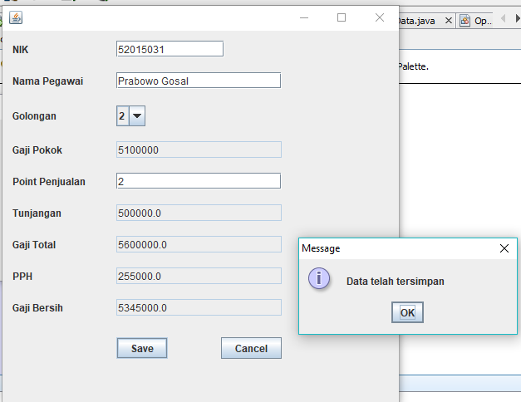

Tampilan Entry Data jika menu Entry ditekan.

Pada Entry data hanya bias diisi NIK,Nama Pegawai, menset golongan, dengan mengisi nilai dari point penjualan sj.

Untuk menampilkan isi dari gaji pokok,dll maka harsus di set dulu combo box golongan dengan mengisi nilai dari point penjualan lalu tekan enter

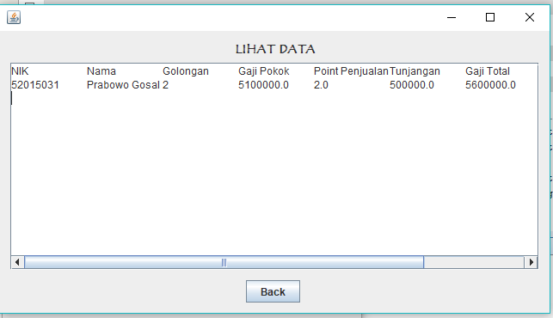

Tampilan Lihat Data.

Ini adalah data yang tadi diinput pada menu entry data, tekan tombol back untuk kembali ke main menu

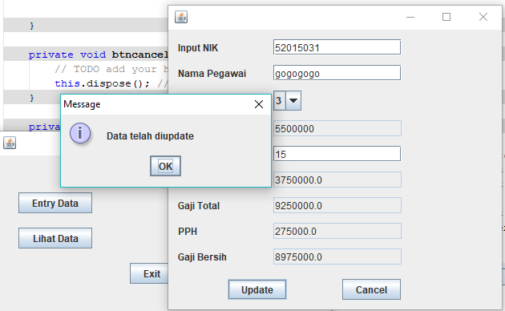

Ini adalah tampilan update data.

Input nik harus diisi sama dengan nik yang akan di update,

Cara mengupdate hampir sama dengan cara menginput data,, yang bias di isi hanyalah nama dan golongan serta point penjualan

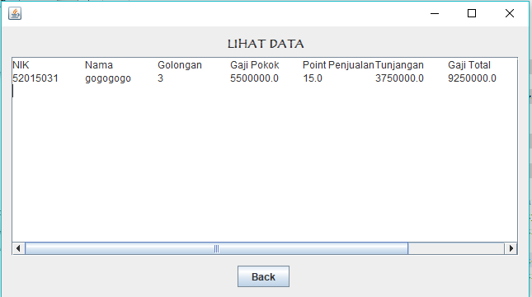

Tampilan data setelah diupdate

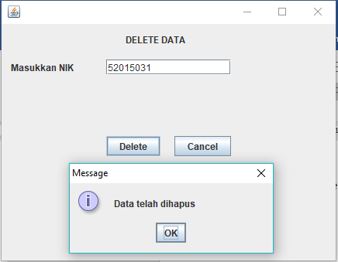

Tampilan delete data

Masukkan nik yang akan dihapus, nik harus sama dengan nik yang akan dihapus.

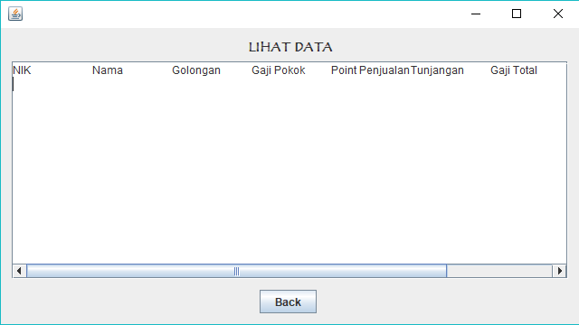

Tampilan data setelah dihapus